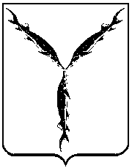

АДМИНИСТРАЦИЯ МУНИЦИПАЛЬНОГО ОБРАЗОВАНИЯ
«ГОРОД САРАТОВ»

АДМИНИСТРАЦИЯ ФРУНЗЕНСКОГО РАЙОНА

Р А С П О Р Я Ж Е Н И Е

23 марта 2016 г. № 109-р

О закреплении за муниципальными дошкольными образовательными учреждениями, в отношении которых функции и полномочия учредителя осуществляет администрация Фрунзенского района муниципального образования «Город Саратов», территориальных участков

В соответствии с Федеральным законом Российской Федерации от 29 декабря 2012 года № 273-ФЗ «Об образовании в Российской Федерации», приказом Министерства образования и науки Российской Федерации от 08 апреля 2014 года № 293 «Об утверждении Порядка приема на обучение по образовательным программам дошкольного образования», в целях реализации прав граждан на получение дошкольного образования

1. Закрепить за муниципальными дошкольными образовательными учреждениями, в отношении которых функции и полномочия учредителя осуществляет администрация Фрунзенского района муниципального образования «Город Саратов», территориальные участки (Приложение).
2. Контроль за исполнением настоящего распоряжения возложить на заместителя главы администрации района по социальной сфере.

И.о. главы администрации района И.А. Молчанов

